Конспект урока по физике в 7 классе.
Учитель МБОУ Лицей №6 Танасюк Ирина Николаевна.
Тема: «Плотность вещества»
Тип и вид урока: урок изучения и первичного закрепления нового учебного материала, комбинированный, носит исследовательский характер

Цель: Продолжить формирование знаний о природе, явлениях и законах в единой системе; развить интерес к исследовательской деятельности.
Задачи:
Образовательные - ввести понятие плотности вещества; формирование прочных знаний по теме «Плотность вещества» при решении экспериментальных задач; показать практическую значимость изучения понятия “плотность”.
Развивающие - развитие навыков логического мышления; обоснования своих высказываний; развитие политехнических знаний и умений, элементов творчества, умения пользоваться языком физики и применять знания в новой обстановке.
Воспитательные - воспитывать умение работать в группах, продолжить формирование культуры общения, воспитывать трудолюбие, аккуратность.
Оснащение урока: мультимедийный проектор; компьютер; презентация, составленная с помощью программы PowerPoint; весы; разновесы; тела равного объема, но разной массы; мензурка с водой; небольшая картофелина; кусочек сахара; небольшой камешек; мыло; пластилин.
Ход урока:
I. Организационный момент:
Девизом нашего урока будет высказывание Аристотеля:
«Назначение человека – в разумной деятельности».
У каждого из вас на парте лежит карта, где вы будите фиксировать результаты вашей деятельности на уроке
Ф.И.________________________________________________
«Верю,  не верю» | Работа в группах | Тест | Устная  работа | Всего | Оценка
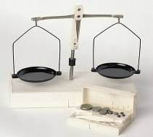
II. Мотивация: Загадка: Две сестрицы качались
Правды добивались
А когда добились
То остановились.
(весы)
? Что можно определить с помощью весов? (массу тела)
? Можно определить массу тела не используя весы?
Проблема: на столе лежит деревянный брусок. Как, используя только линейку, определить его массу?

Чтобы решить эту проблему нам необходимо познакомиться с еще одной очень важной физической величиной – ПЛОТНОСТЬ ВЕЩЕСТВА.
Запишем тему нашего урока: «Плотность вещества»
Как вам уже известно, что любая разумная деятельность начинается с постановки цели. Что мы хотим узнать на уроке нового? Чему мы хотим научиться?
- узнать что такое плотность;
- узнать от чего она зависит;
- узнать, как она обозначается;
- узнать какой у нее смысл.
III. Актуализация опорных знаний и умений:
Проверим прочность наших знаний и готовность к изучению новой темы.
Предлагаю сыграть в игру «Верю, не верю»:
(если вы согласны с утверждением, записываете «да», если не согласны «нет»).
- Массу тела можно определить не только с помощью весов, но и при взаимодействии.
- Космонавт взял с собой на орбитальную станцию учебник по физике. После старта, во время полета масса учебника стала равна 0.
- При замерзании вода превратилась в лед, при этом изменилось его агрегатное состояние, увеличился его объем, а значит, увеличилась и его масса.
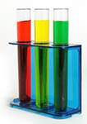
- При замерзании вода превратилась в лед, при этом изменилось его агрегатное состояние, а масса нет.
- Если в три пробирки налить различные жидкости до одного
уровня, то массы у них будут одинаковые, так как у них
равные объемы.

НА ЭТОМ ЭТАПЕ – САМОПРОВЕРКА: один правильный ответ – 1 балл.
1 | 2 | 3 | 4 | 5
да | нет | нет | да | нет

IV. Изучение нового материала:
Для характеристики любого тела нам необходимо знать его массу и объем?
Возьмем два тела одинакового объема.
Объем тел одинаковый. Как вы думаете, а массы будут какими?
Давайте проверим ваши мнения опытом.
Проводит взвешивание тела на весах.
Итак, опыт показал, что масса тел разная.
? Какой вывод можно сделать из этого опыта?
У данных тел одинаковый объем, а масса разная.
ВЫВОД: Масса распределяется по объему по-разному: для одного тела на единицу объема приходится большая масса, для другого на единицу объема приходится меньшая масса.

Фронтальная работа:
На каждом столе у вас есть мензурки с водой (25 мл, 50 мл, 75 мл, 100 мл) и весы. Определите массу воды, зная, что масса пустой мензурки равна 33 г.
Во время решения экспериментальных задач соблюдайте технику безопасности. Осторожно обращайтесь с мензурками, весами.

Результаты взвешивания запишем в таблицу на доске:
Масса, г | 25 | 50 | 75 | 100
Объем, мл (см³) | 25 | 50 | 75 | 100
Найдем отношение массы тела к его объему. Какую закономерность мы наблюдаем?
ВЫВОД: Для одного и того же вещества масса распределяется по объему одинаково.

Масса, приходящаяся на единицу объема - это и есть плотность.
Итак, физическая величина, равная отношению массы вещества к его объёму, называется плотностью вещества. Это – определение плотности. Его можно записать и в виде формулы:

Вспомним, что формулы можно преобразовывать по правилам математики. Поэтому формула плотности может быть записана в двух других формах:
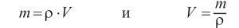
Так как плотность – это физическая величина, то у нее есть единица измерения. Давайте, ее определим.
? В чем измеряется масса?
? В чем измеряется объем?
Тогда единица измерения плотности будет: 1 кг/м³
Записали в тетрадь
А еще единицей измерения плотности будет 1 г/см³.
Работа с рисунками
Внимательно рассмотрите рисунок. Что вы можете сказать о массе тел и о их плотности?
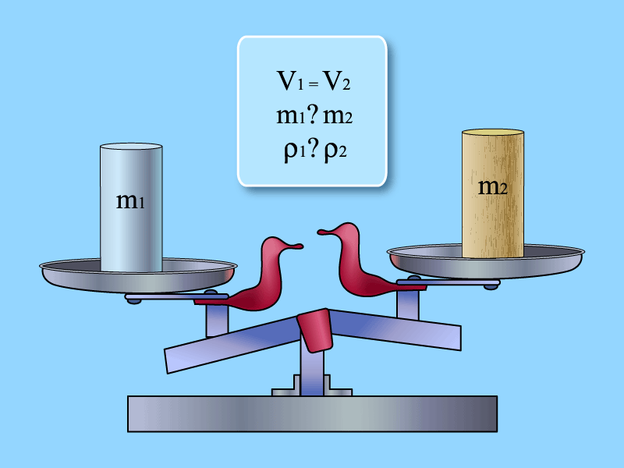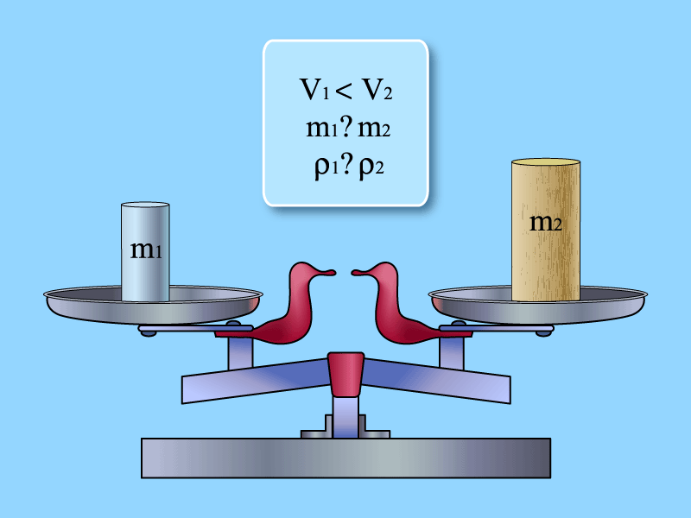
V. Закрепление новых знаний.
Итак, чтобы определить плотность вещества, мы должны знать массу тела и его объем.
РАБОТА В ГРУППАХ:
Во время решения экспериментальных задач соблюдайте технику безопасности. Осторожно обращайтесь с мензурками, весами и телами.
С помощью весов, мензурки и линейки определите плотность следующих веществ:
I группа – картофель
II группа – сахар (сахар-рафинад)
III группа – мыло
IV группа – пластилин
V группа – камешка.
Каждая группа подготовила краткий отчет о результатах своей работы.
Молодцы! Все группы справились со своим заданием!
НА ЭТОМ ЭТАПЕ – ОЦЕНИВАЕТ РАБОТУ КАЖДОГО ЧЛЕНА ГРУППЫ ЕЁ РУКОВОДИТЕЛЬ (ПО СТЕПЕНИ УЧАСТИЯ) ПО ПЯТИБАЛЛЬНОЙ СИСТЕМЕ
Плотности многих веществ уже определены и занесены в таблицы №2, №3 и №4 на стр. 50 – 51 вашего учебника. По таблицам определите плотность воды, льда и пара. ? Это все одно вещество состоящее в различном агрегатном состоянии, что вы можете сказать о их плотности?
ВЫВОД: Плотность одного и того же вещества в твердом, жидком и газообразном состояниях различна.
? Вернемся к началу урока и попробуем вновь ответить на вопрос: можно ли определить массу деревянного брусочка, если у нас только линейка?
Предлагаю проверить прочность полученных знаний.
Итоговый тест.
Вариант I
1. Какая из тележек 1, 2 придет в движение, если пережечь нитку?
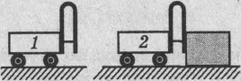
А) 1.
Б) 2.
В) 1и2. Г) никакая.
2. Два тела массами m₁ и m ₂ взаимодействуют между собой, и первое из них после взаимодействия движется с большей скоростью, то говорят, что...
А) m₁ < m ₂ ; Б) m₁ = m ₂ ; В) m₁ > m ₂ .
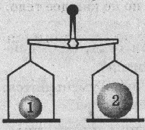
3. На весах сравнивают массы шаров 1 и 2. Каково соотношение их масс?
А) Так нельзя сравнивать массы тел.
Б) m₁ > m ₂ ;
В) m₁ < m ₂ ;
Г) m₁ = m ₂ .
4. Сколько граммов в одном миллиграмме?
А) 100 г. В) 0,01 г. Д) 0,001 г.
Б) 10 г. Г) 1000 г. Е) 0,1 г.
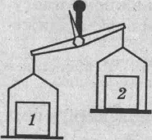
5. Сравните плотности веществ, из которых изготовлены кубики одинакового объема:
А) ρ₁ > ρ₂, Б) ρ₁ = ρ₂, В) ρ₁ < ρ₂.
Г) таким образом сравнивать плотности нельзя.
Вариант 2
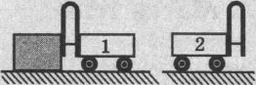
1. Какая из тележек 1, 2 не придет в движение, если пережечь нитку?
А) никакая .
Б) 1.
В) 2.
Г) 1 и 2.
2. Два тела массами m₁ и m ₂ взаимодействуют друг с другом, и первое из них после взаимодействия движется с той же скоростью, что и второе, то говорят, что...
А) m₁ = m ₂ ; Б) m₁ > m ₂; В) m₁ < m ₂.
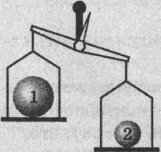
3. На весах сравнивают массы шаров 1 и 2. Каково соотношение их масс?
А) m₁ = m ₂.
Б) m₁ > m ₂ ;
В) m₁ < m ₂ ;
Г) Так нельзя сравнивать массы тел.
4. Сколько миллиграммов в одном грамме?
А) 1000 мг. В) 100 мг. Д) 10мг.
Б) 0,001 мг. Г) 0,01 мг. Е) 0,1 мг.
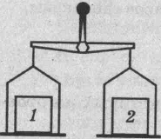
5. Сравните плотности веществ, из которых изготовлены кубики 1,2 одинакового объема:
А) ρ₁ > ρ₂,
Б) ρ₁ = ρ₂,
В) ρ₁ < ρ₂.
Г) таким образом сравнивать плотности нельзя.

НА ЭТОМ ЭТАПЕ – ВЗАИМОПРОВЕРКА.
I вариант II вариант
1 | 2 | 3 | 4 | 5 |  | 1 | 2 | 3 | 4 | 5
б | а | г | д | а |  | в | а | в | а | б

Подсчитайте количество баллов за тест. Прибавьте баллы за устную работу.
VI. Подведение итогов урока.
Подсчитайте все баллы в карте и оцените свою работу на уроке.

Критерии оценки:
От 15 баллов и выше –«5»
От 11 баллов до 14 баллов – «4»
От 8 баллов до 10 баллов – «4»
Меньше 8 баллов – «2».

Поднимите руку у кого «5»! А у кого «4»? Есть ребята кто набрал больше 15 баллов? Очень хорошо!
Ребята! Так, что же нового вы узнали сегодня на уроке? Достигли мы цели урока?
VII. Инструктаж о выполнении домашнего задания.
Выучить § 21 из Упражнения 7 выполнить письменно задание 1,2,3.

